**Projeto Para Dispositivos Móveis – PDM**

**Miniprojeto 04** – Simular um semáforo de carros com Leds

**Integrantes:**

Rafael Valentim  
Roni Paschoal

1. **O Problema Resolvido**

Como simular o funcionamento de um semáforo de carros com Leds.

1. **Esquemático do Circuito Eletrônico**

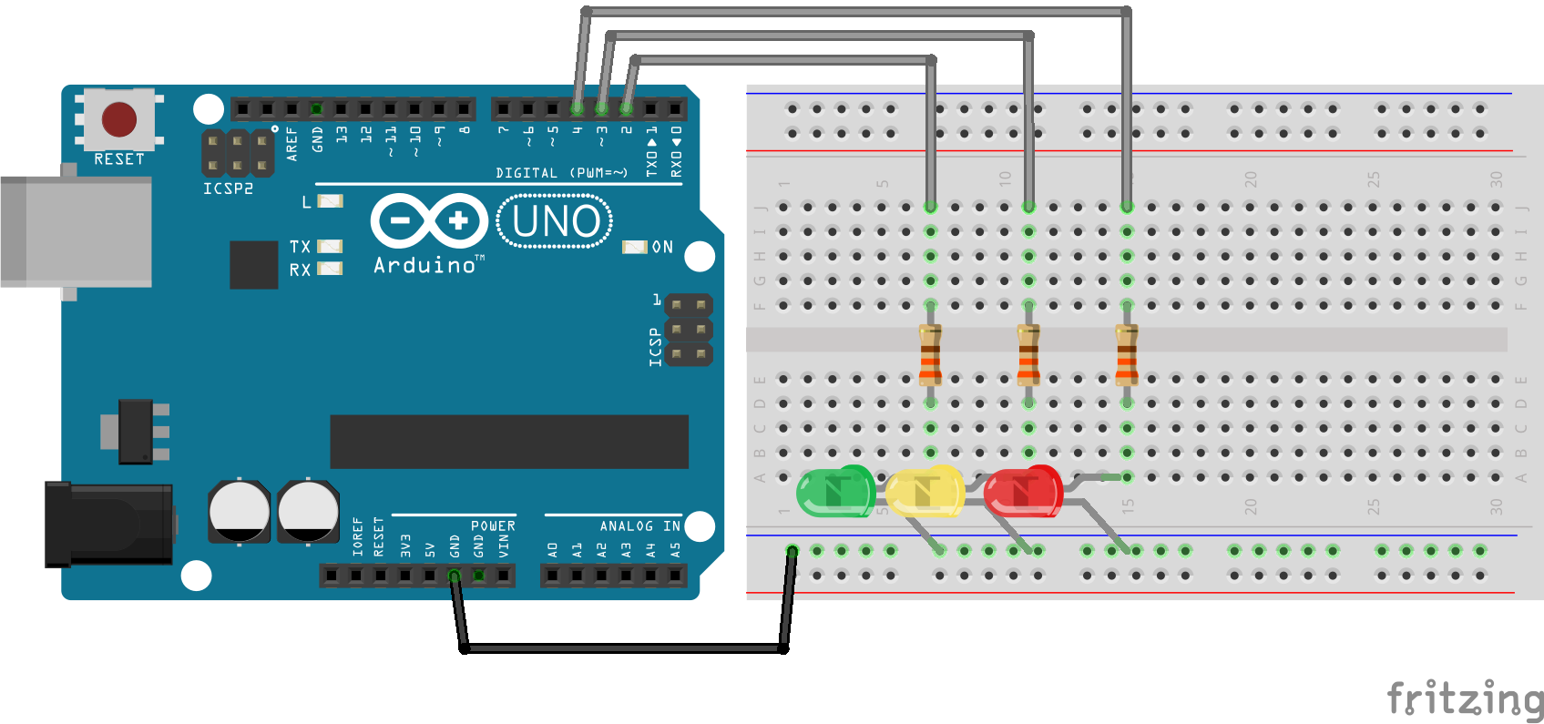

**Componentes utilizados:**

**01 - Arduino UNO / Arduino MEGA;**

**01 - Cabo USB;**

**01 – Protoboard;**

**03 - Resistor de 330 Ohms;**

**01 – Led Verde;**

**01 – Led Amarelo;**

**01 – Led Vermelho;**

**04 - Cabos de Jumpers;**

1. **Fotos Reais do Circuito Eletrônico**

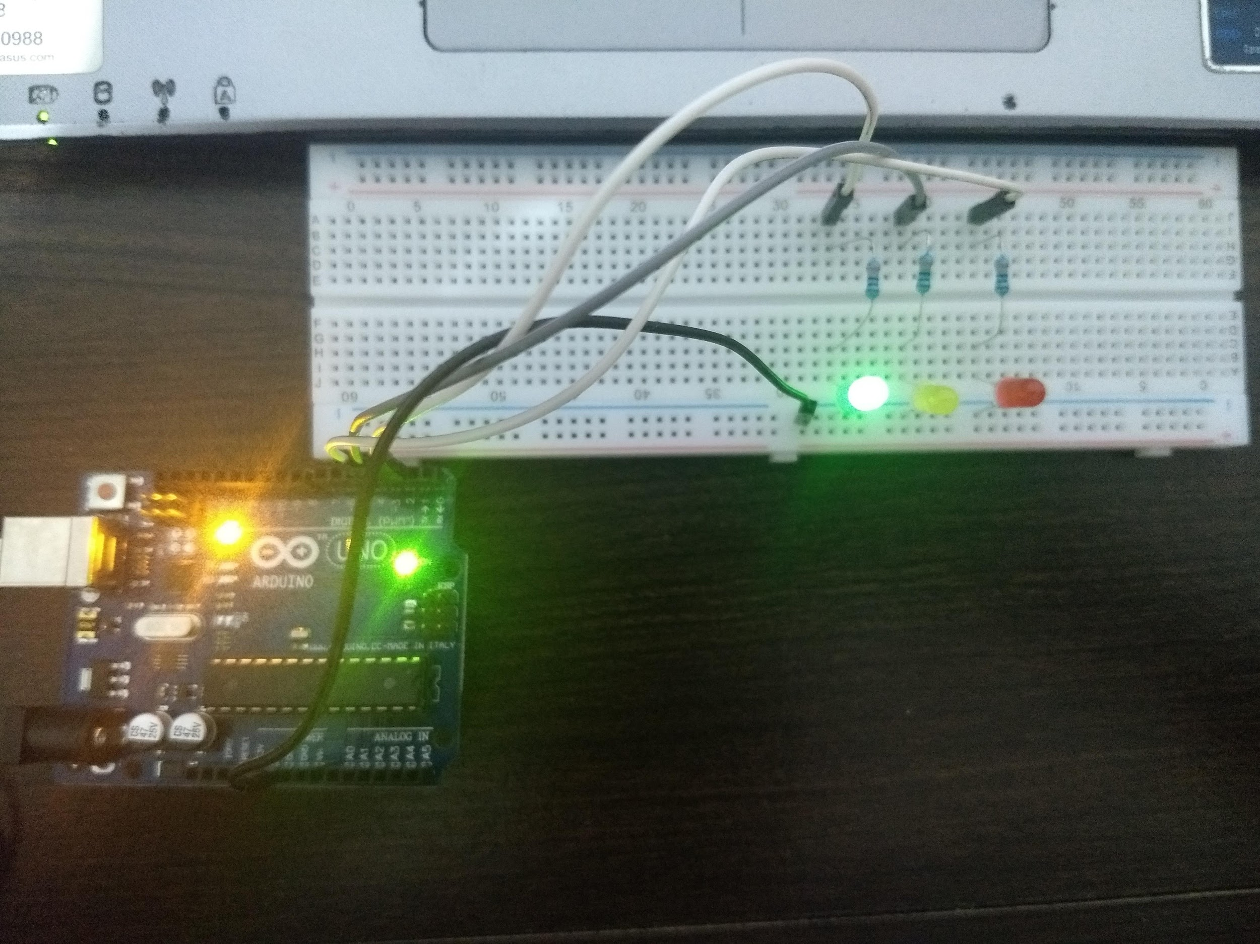

1. **Lógica utilizada para a resolução do Problema**

No início do código, foram declaradas **três variáveis** para representar os leds verde amarelo e vermelho.

No método setup é iniciado o Serial Monitor.

No método loop é realizada a sequência:

- É aceso o Led vermelho, escrito “Vermelho” no serial monitor, e dado uma pausa de 20 segundos;

- É apagado o Led Vermelho. É ligado o Led verde, escrito “Verde” no serial monitor, e dado uma pausa de 30 segundos;

- É apagado o Led Verde. É ligado o Led Amarelo, escrito “Amarelo” no serial monitor, e dado uma pausa de 5 segundos;

- É apagado o Led Amarelo.

1. **Código fonte Arduino**

